THEMA « ÖKOLOGISCHER LANDBAU IN DEUTSCHLAND»

1. Lesen Sie den Text und übersetzen Sie ihn.

Ökologische Landwirtschaft in Deutschland

Der ökologische Landbau darf keine künstlichen Düngemittel und chemischen Pflanzenschutzmittel einsetzen. Er strebt geschlossene betrieb- liche Stoffkreisläufe an und arbeitet damit besonders umweltschonend.
Ein zentrales Anliegen des ökologischen Landbaus ist die Boden- gesundheit. Sowohl durch eine Pflege der Böden mit organischen Stoffen (wie Mist, Gülle) als auch durch geeignete Fruchtfolgen wird die Boden- struktur verbessert. Das erhöht die Fähigkeit des Bodens, Wasser und Nährstoffe zu halten und den Pflanzen zur Verfügung zu stellen. Dadurch steigert sich auch die Gesundheit und Vitalität der Pflanzen. In der Tier- haltung müssen die Tiere mehr Auslauf haben und ihr Futter darf nur aus ökologischem Anbau stammen, denn es gibt auch hier strenge Vorgaben.
Der ökologische Landbau ist arbeitsintensiver als der konventionelle, denn viele Arbeitsschritte werden mit menschlicher Kraft anstelle von Ma- schinen durchgeführt (z.B. Unkraut hacken). Außerdem wollen viele öko- logische Betriebe ihre Produkte selbst vermarkten. Das heißt, es gibt einen Laden direkt auf dem Hof (Hofladen) oder die Bauern fahren regelmäßig auf Märkte. Dadurch können die Betriebe höhere Preise für ihre Produkte erzielen.
Die Anzahl ökologisch arbeitender Betriebe wächst in Deutschland seit Jahren stetig an.
1985: 1.610 Betriebe mit insgesamt 25.000 ha;
2006: 20.500 Betriebe mit insgesamt 830.000 ha;
2018: 31.713 Betriebe mit insgesamt 1.521.314 Hektar Fläche! (Ab-
bildung 1).

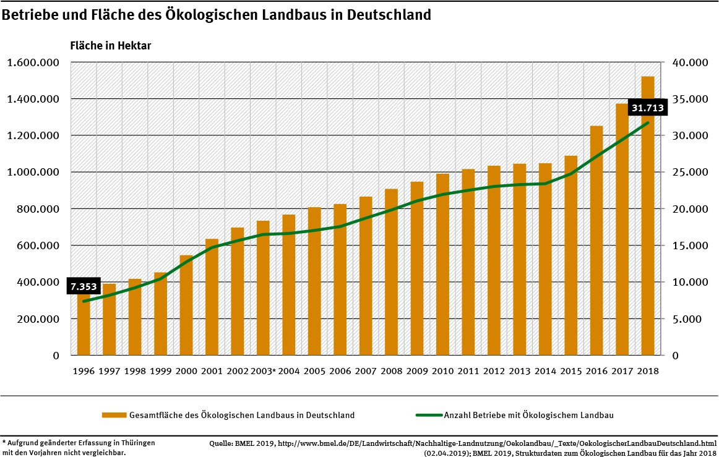

(Abbildung 1)

In Deutschland wird die Einhaltung der Vorgaben des ökologischen Landbaues genau überprüft. Für alle Öko-Betriebe gilt eine EU-Öko- Verordnung, die einen europaweiten Standard für die Produkte aus ökolo- gischer Erzeugung aufstellt.
Die meisten Betriebe haben sich jedoch zusätzlich einem der beste- henden deutschen Anbauverbände angeschlossen. Diese geben zum Teil noch weitaus strengere Vorgaben, helfen den Betrieben aber auch bei der Werbung und dem Verkauf ihrer Produkte und beraten sie bei der Umstel- lung sowie bei betrieblichen Fragen. Die wichtigsten deutschen Anbauver-

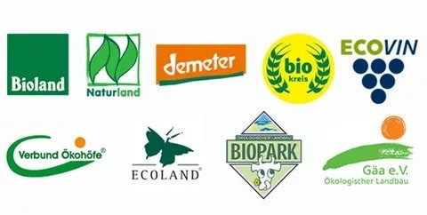
bände sind: Bioland, Biokreis, Demeter, Biopark, Naturland, Ecovin, Gäa, Ökosiegel. (Abbil- dung 2)

ÜBUNGEN ZUM TEXT

- Найдите в тексте информацию, где говориться о:

- die Strebung des ökologischen Landbaus; b) die Verbesserung der Bodenstruktur; c) die Tierhaltung im ökologischen Landbau; d) die Anzahl ökologisch arbeitender Betriebe; e) eine EU-Öko-Verordnung; f) die wichtigsten deutschen Anbauverbände.

Составьте вопросы к тексту письменно (3-4).

